

**UŽÍVATEĽSKÝ MANUÁL - PROGRAM NA MERANIE SILY FIRES**

Saturel, s.r.o., Mládeže 2352/26, 058 01 Poprad

e-mail: [saturel@saturel.sk](mailto:saturel@saturel.sk)

tel.: +421 905 356 379, +421 915 641 019

# Úvod

Program beží na PC a slúži na vyčítavanie dát z tenzometra cez sériový port pripojený k PC cez USB rozhranie.

# Program

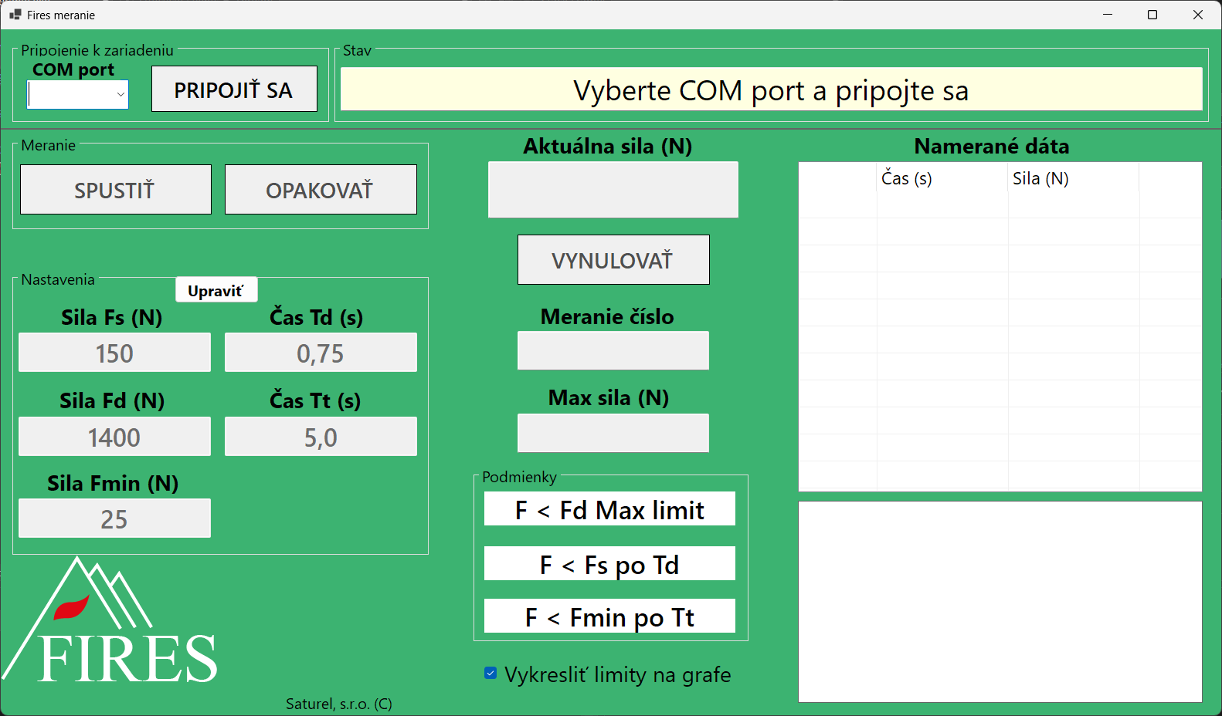

Aktuálny stav programu je možné vyčítať z textu v žltom poli v hornej časti programu.

Ako prvé je vždy potrebné vybrať COM port a stlačiť tlačidlo **PRIPOJIŤ SA**. Pri úspešnom pripojení je možné vidieť vyčítavanú hodnotu Aktuálna sila (N) z tenzometra, ktorá je vždy tá istá pri rovnakej sile pôsobiacej na tenzometer (je viditeľná aj priamo na displeji tenzometra). Tlačidlom **VYNULOVAŤ** nulujeme (tarujeme) údaj sily programovo.

Pred meraním si môžeme zmeniť predvolené nastavenia špecifikovaných hodnôt kliknutím na tlačidlo **Upraviť** v sekcii **Nastavenia**. Sily sú v jednotkách N a čas v sekundách, pričom desatinné čísla je potrebné zadávať s pomocou desatinnej čiarky (nie bodky). Uloženie hodnôt potvrdíme stlačením **Uložiť**. Upravené nastavenia sú platné len počas chodu programu, pri opätovnom spustení sa znova načítajú dané predvolené.

Meranie začíname stlačením tlačidla **SPUSTIŤ**. Začína sa vždy meraním 1, ktorého číslo je možné vidieť v strede obrazovky v údaji **Meranie číslo**. Meranie je uložené do vlastného Excel sheetu podľa čísla merania. Všetky merania sú potom uložené v zložke Data pod aktuálnym dátumom. Po vypnutí a zapnutí programu sa začínajú úplne nové merania od čísla 1, ktoré sú ukladané do novej zložky.

Po spustení merania sa automaticky znuluje (staruje) aktuálna sila a čaká na prvotnú silu **Fmin**, po dosiahnutí ktorej si začne program hodnoty ukladať do svojej pamäte a začne plynúť čas **Tt** + 1 sekunda na dobeh navyše. Po jeho uplynutí sa hodnoty uložia do Excel súboru do daného Excel sheetu a vygeneruje sa graf ako obrázok s číslom merania. Namerané hodnoty sa zobrazia v pravej časti programu v tabuľke a pod nimi sa vykreslí graf. Grafy sú predvolene generované aj so zobrazením nastavených limitných síl a časov, ktoré môžu zmeniť mierku grafu. Po odškrtnutí **Zobraziť limity na grafe** vieme ich vykresľovania vypnúť, pričom pre aktuálne meranie sa pregeneruje nový graf s limitmi a nahradí sa ten už uložený v súbore a všetky nasledujúce grafy meraní už budú limity obsahovať.

Po dokončení merania sa vyhodnocujú podmienky a zobrazí sa maximálna hodnota z merania - **Max sila (N)**. Splnenie / nesplnenie podmienok je možné vidieť v strede dolnej časti programu ich zafarbením na zeleno / červeno. Podmienky sú 3:

* **F < Fd Max limit** - sila nesmie prekročiť hornú hranicu,
* **F < Fs po Td** - sila musí po zadanom čase spadnúť pod zadanú hranicu,
* **F < Fmin po Tt** - sila musí na konci merania spadnúť pod zadanú dolnú hranicu.

Opätovným stlačením **SPUSTIŤ** sa inkrementuje **Meranie číslo,** prechádza na nové meranie a celý popísaný cyklus merania sa opakuje. Výnimkou je:

* zrušenie počas merania tlačidlom **ZRUŠIŤ** - hodnoty sa neuložia do súboru ani do grafu a ostávame na aktuálnom meraní,
* stlačením **OPAKOVAŤ** po skončení merania - hodnoty sú už pre dané číslo merania uložené v súbore aj v grafe, no prepíšu sa novými s opakovaného merania pre aktuálne číslo merania.

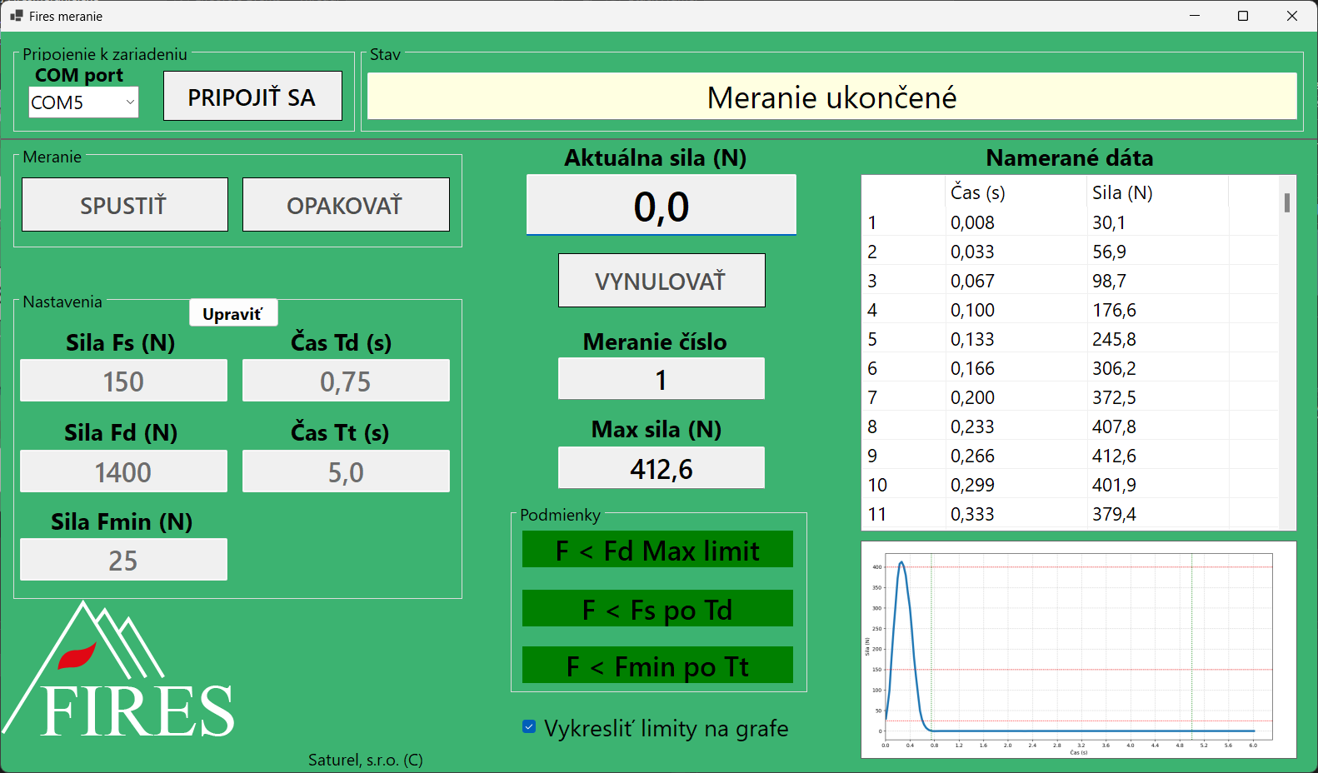

Môže sa stať, že z tenzometra príde chybný údaj. V programe sa zobrazí stav **„Chyba zo zariadenia“,** pričom ak sa jedná o krátkodobý výpadok komunikácie, uvidíme, že sa nám mení aktuálna sila a môžeme začať meranie. Pri väčšej chybe zariadenia alebo pri úplnom odpojení kábla sa preruší komunikácia úplne, budeme vidieť, ako sa nám údaj sily nemení, vtedy sa skúsime k zariadeniu opätovne pripojiť stlačením **PRIPOJIŤ SA**.

Po kliknutí na graf v programe sa otvorí prehliadač grafu. V dolnej časti obsahuje ovládacie prvky. Po kliknutí na šípky v tvare plus je možné držaním ľavého tlačidla myši graf posúvať alebo držaním pravého tlačidla meniť jeho mierku. Po kliknutí na ikonu lupy je možné graf zoomovať. Takto upravený graf si môžeme po kliknutí na disketu uložiť na disk.

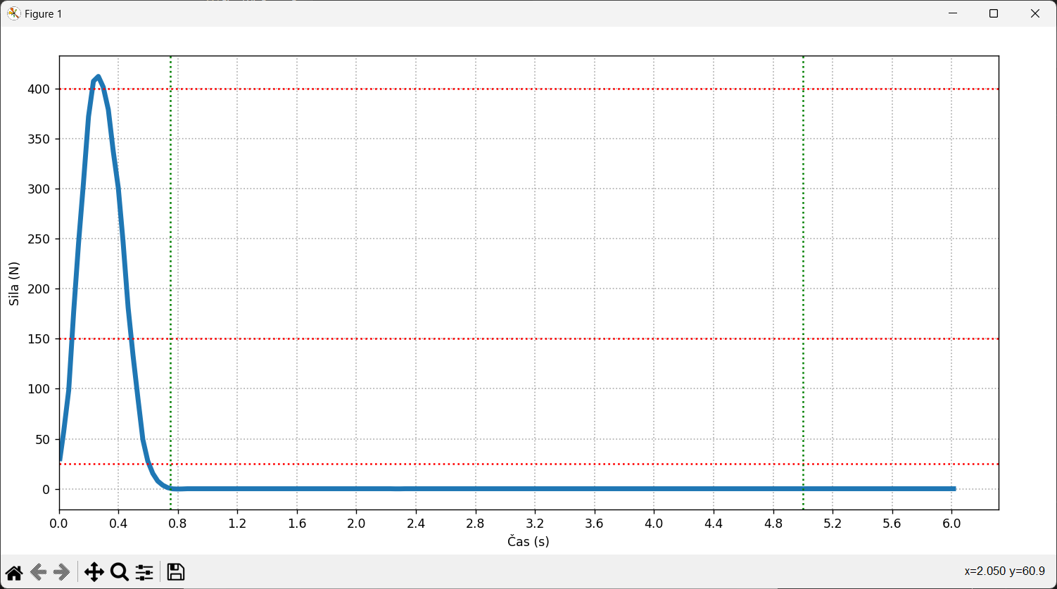

Program nie je potrebné inštalovať, stačí zložku s programom nakopírovať do cieľového PC a spustiť cez **FiresMeranie.exe**.